Цифровые образовательные ресурсы в работе музыкального руководителя для повышения качества дошкольного образования детей ОВЗ
Бурлака Г.А.. музыкальный руководитель,
структурное подразделение государственного бюджетного общеобразовательного учреждения
Самарской области средней общеобразовательной школы № 1 «Образовательный центр»
имени Героя Советского Союза С. В. Вавилова с. Борское муниципального района Борский
Самарской области – детский сад «Колокольчик»
E-mail: burlaka-galya64@yandex.ru
В современном веке доминирующей тенденцией цивилизации становится глобальная информатизация общества. Компьютерные и информационные технологии стремительно развиваются, вследствие чего возникала новая среда жизнедеятельности и обитания человека.
Цифровые компьютерные технологии неизбежно заняли особое место в работе с детьми, которые способны помочь в обучении и развитии.
Педагог в современном образовательном учреждении должен владеть всеми возможностями современного цифрового «полотна». Музыкальный руководитель будет способен увлечь детей разнообразными формами работы с музыкальным репертуаром тогда, когда будет владеть цифровыми технологиями также, как фортепианной клавиатурой, а не только благодаря своим музыкальным данным и академическим знаниям. При этом технические составляющие не должны подавить художника-творца с музыкальным слухом и богатой фантазией ни в воспитаннике, ни в педагоге.
Процесс обучения необходимо и важно организовать так, чтобы ребёнок активно, с увлечением и интересом занимался на музыкальном занятии.
Использование цифровых технологий позволяет эффективно развивать у детей все виды восприятия (зрительного, слухового, чувственного), и задействовать на занятии все виды памяти (зрительную, слуховую, образную, ассоциативную и др.).
Цель использования цифровых технологий: приобщение детей к различным видам музыкальной деятельности, формирование музыкальных способностей, развитие умственной и эмоциональной сферы ребёнка, воспитание музыкального вкуса и кругозора дошкольников.
Помогают решить ряд задач:
- сделать материал доступным для восприятия не только через слуховые анализаторы, но и через зрительные;
- существенно расширить понятийный ряд музыкальных тем, делая их доступными и понятными детям;
- обогатить методические возможности организации совместной деятельности педагога и детей, придать ей современный уровень с учетом ФГОС;
- способствовать воспитанию интереса к музыкальной культуре;
- активизировать творческий потенциал ребёнка.
Применение цифровых технологий раскрывает большие возможности в образовательной области «Художественно-эстетическое развитие». Мультимедийные пособия, видеофильмы, красочные познавательные презентации помогают разнообразить процесс знакомства детей с музыкальным искусством, сделать встречу с музыкой более яркой, интересной.
Музыкальные занятия, с использованием цифровых технологий, основываются на следующих общедидактических принципах обучения:
- принцип сознательности и активности - когда ребенок проявляет познавательную активность, обучение эффективно. Компьютер способствует развитию познавательной активности;
- принцип связи обучения с практикой – для просмотра и отработки приобретенных знаний, посредством выполнения различных музыкальных заданий, компьютерные технологии предоставляют широкие возможности;
- принцип системности и последовательности предполагает в определенном порядке и системе преподавание и усвоение знаний;
- принцип доступности требует учитывать особенности развития детей, их уровень усвоения музыки;
- принцип наглядности – цифровые технологии включают в работу максимальное количество органов чувств (зрительные, слуховые и тактильные);
- принцип развивающего и воспитывающего характера обучения - возможности компьютера тесно связаны с особенностями построения компьютерных программ, способствующих выбору индивидуальных образовательных траекторий;
- принцип полноты и целостности музыкального образования детей, подразумевающий совокупность знаний, умений и навыков по всем видам детской музыкальной деятельности, их органическую взаимосвязь.
В педагогической деятельности музыкального руководителя цифровые технологии выполняют следующие функции:
- являются богатым источником учебной и музыкальной информации;
- помогают в создании дидактического материала;
- позволяют создавать различные наглядные пособия (демонстрационные и раздаточные);
- оформление документации;
- работа с музыкальными файлами, видеофайлами;
- дают возможность обобщать и распространять опыт работы.
Средства цифровых технологий доступны для использования во всех видах музыкальной деятельности.
Восприятие музыки
В разделе восприятия (слушания) музыки использование компьютерных презентаций помогает запомнить надолго предложенное для слушания музыкальное произведение, так как зрительное восприятие изучаемых объектов позволяет быстрее и глубже воспринимать излагаемый материал; позволяет обогатить процесс эмоционально-образного познания, вызывая желание неоднократно слушать музыкальное произведение.
Это может быть:
- использование портретов, при знакомстве с творчеством того или иного композитора;
- видеоряд иллюстраций к музыкальным произведениям;
- клипы к песням;
- знакомство с жанрами музыки;
- классическая музыка в мультфильмах;
- видеофильмы, видеоклипы, которых сейчас очень много по слушанию для всех возрастов;
- видео – иллюстрации с элементами анимации
Пение
В этом разделе с применением цифровых технологий происходит разучивание различных попевок и упражнений для развития голосового аппарата при помощи графических изображений или видео-иллюстраций. Есть возможность узнавать и учить песни по картинкам – подсказкам или используя электронные мнемотаблицы (мнемотехника).
Музыкально-ритмические движения
В данном разделе также можно использовать электронные мнемотаблицы или анимированные схемы, при помощи которых дети смогут ориентироваться в пространстве, выполнять различные перестроения или разучивать элементы танцев.
Также эффективны в использовании видеоклипы при знакомстве с танцами и особенностями их исполнения.
Применение цифровых технологий при выполнении музыкально-ритмических упражнений, различных танцев помогает детям выразительно исполнять движения и точно выполнять указания педагога. Процесс разучивания танцев с использованием учебных видеодисков занимает меньше времени и становится более увлекательным, чем при словесном объяснении движений к танцам и упражнениям.
Музыкально – дидактические игры
Музыкально-дидактические игры можно организовать с применением красочных озвученных презентаций, вызывающие желание участвовать в них и которые всегда интересны детям. Принцип построения таких презентаций: первый слайд – задание, следующий – проверка правильности выполнения предложенного задания. Такие игры позволяют в доступной, привлекательной форме привить детям интерес и любовь к музыке, дать им понятия основ музыкальной грамоты. Используя музыкально-дидактические игры, педагог без напряжения сможет поддержать детскую мотивацию, что положительно сыграет на развитие ребенка.
Игра на детских музыкальных инструментах
При обучении игре на детских музыкальных инструментах используются видеозаписи концертов, видеофильмы для знакомства с музыкальными инструментами и спецификой их звучания. После просмотра видеозаписей, у детей появляется интерес к слаженному исполнению музыки на детских музыкальных инструментах, правильному звукоизвлечению.
Интересно, ярко и понятно можно познакомить дошкольников с разными видами искусства, такими, как театр, балет, опера, продемонстрировав не только фотоматериал, но и видеоролики.
Готовые мультимедийные средства на практике удовлетворяют далеко не каждого педагога своим качеством, построением, уровнем содержания, управлением и т.п. Так как воспитательный процесс требует дифференцированного подхода, зависящего от большого количества переменных, и является в высокой степени индивидуальным.
Музыкальный руководитель, мыслящий достаточно свободно и творчески, должен иметь возможность готовить самостоятельно разнообразный материал для праздников, занятий и развлечений. Таким образом, использование цифровых технологий – это необходимость, продиктованная требованиям, предъявляемым к современному образованию, а не влияние моды.
В настоящее время существует достаточное количество бесплатных онлайн-программ и программ для скачивания, методических пособий по применению цифровых технологий, которые помогают грамотно и эффективно их использовать. Поэтому освоение и реализация новых форм организации деятельности, способствует созданию авторских мультимедийных учебно-методических пособий, презентаций, музыкально-дидактических игр и материалов.
Предлагаю ознакомиться с перечнем наиболее качественных и удобных программ, используемых мною в работе.
Работа со звуком
К звуковому оформлению нам часто приходиться обращаться на занятиях и развлечениях. Грамотно и быстро объединить все музыкальные номера и эпизоды в одну звуковую дорожку позволяют программы, под общим названием «Звуковые редакторы». Они могут отличаться вариативностью некоторых функциональных возможностей и по названию. Но во всех таких программах можно выбрать нужный фрагмент или фрагменты, импортировав в нее один музыкальный номер или несколько, и разместить их в желаемом порядке с промежутками и без.
Для скачивания в сети интернета доступна к бесплатному пользованию с установкой на компьютер профессиональная программа Audacity (https://www.audacityteam.org/download/) с расширенными возможностями для записи и редактирования цифрового аудио. Также в режиме онлайн удобна для пользования с минимальным набором функций (https://mp3cut.net/ru/).
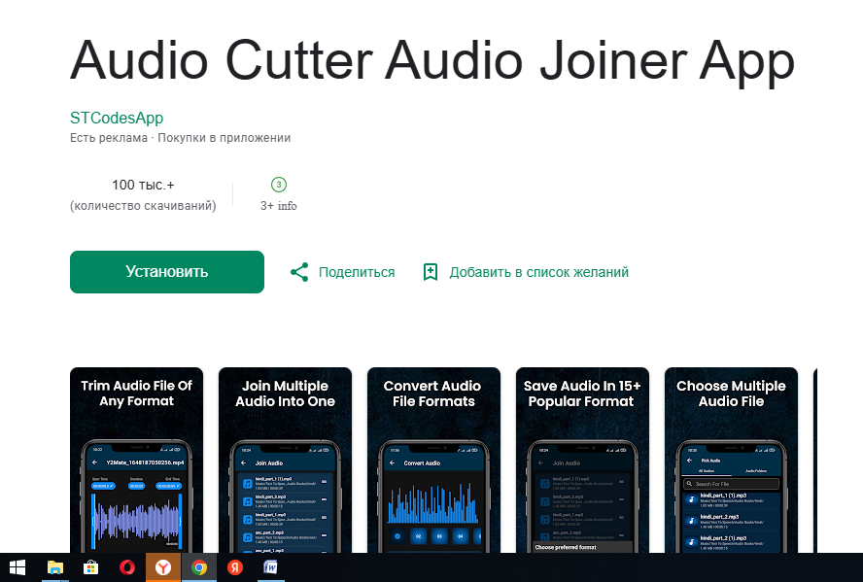
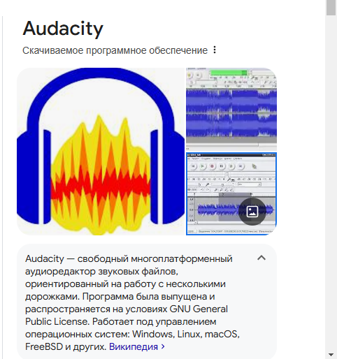

рис 1 рис.2

Можно предварительно сделать голосовую запись с помощью микрофона, и также ее поместить в готовую звуковую дорожку. Готовые музыкальные темы, звуковые эффекты, позволяют создать нестандартное и качественное оформление, помогают сделать выразительнее и интереснее любой сюжет, добавляют реалистичности, развивают у детей эмоциональность, творческую активность, желание быть непосредственным участником событий.
Работа с нотным текстом.
Для творчества музыкального руководителя очень удобны программы, которые дают возможность работать с нотным текстом от момента его написания до превращения в звук. По мнению многих музыкантов-профессионалов, программа MuseScore (https://musescore.org/ru) лучший доступный вариант. Огромнейший плюс – она полностью бесплатная. Скачивается с официального сайта, регистрация не требуется. Преимущества программы – возможность открывать самые разнообразные форматы, конвертировать нотную запись в PDF. Причем поддерживаются не только классические midi и MusicXML, но и PNG, SVG (векторное изображение) и многие другие.
Также удобна и проста в пользовании бесплатная программа Flat.io для набора нотного текста онлайн. На официальном сайте можно войти с помощью аккаунта Google или Facebook, а также зарегистрироваться через электронную почту. Базовые функции бесплатны. Работа с программой исключительно в браузере, без установки на компьютер. Разработчики предоставляют облако, где хранятся нотные записи. Работать с одной и той же записью могут сразу несколько человек, что очень удобно. Большое преимущество программы – доступ к ней с любого компьютера, на котором установлен браузер. Для редактуры записей достаточно войти в свой аккаунт. Эта программа подойдет большинству музыкантов для быстрой нотной записи, прослушивания и сохранения.
Анимация
Интересная и очень простая программа Pivot (https://pivotanimator.net/), которую используют для создания схем к вокальным и танцевальным упражнениям. Требует четкого представления о передвижении персонажей. Главный персонаж – человечек с подвижными частями тела. Он может указывать жестами, как петь: высоко или низко, задавать ритм. Человечков можно создать несколько, сделать их разноцветными, а также загрузить фон. В общем, вариантов множество. Такие задания очень интересны детям, и даже самые пассивные включаются в работу.
Интерактивные пособия
Очень большие возможности дают интерактивные презентации, созданные в Mimio Stydio (https://news.mimio.boxlight.com/mimiostudio-software-download) - программа для создания интерактивных пособий, которые дают возможность ребёнку самому производить различные действия. Эти презентации подходят особенно для подгрупповой и индивидуальной работы. Использование этих презентаций доступно как при использовании интерактивного устройства Mimio, так и без оборудования, при условии, что дети владеют компьютерной мышкой.
Работа с видео
Видеоматериалы легко обрабатывать в программах:
1. Sony Vegas Pro (https://softcatalog.ru/movie-editors/vegas-pro?utm_source=yandex&utm_medium=cpc&utm_campaign=40551577&utm_content=6962680679&utm_term=sony%20vegas%20pro&_openstat=ZGlyZWN0LnlhbmRleC5ydTs0MDU1MTU3Nzs2OTYyNjgwNjc5O3lhbmRleC5ydTpwcmVtaXVt&yclid=2806354063989179572)
2. ProShow Producer (https://proshow-producer.softok.info/)
3. Movavi Video Editor https://www.movavi.ru/video-editor-plus/?utm_source=yadirect&utm_medium=ppc&utm_campaign=movavi_PERF_PRPS&utm_content=%7Cg:videoeditor%7C&utm_term=movavi%20video%20editor&utm_campaignid=4137476&utm_adgroupid=43573356&yclid=2806447908072761658)
Это одни из простых и доступных видео редакторов, с помощью которых можно создать различные видеоклипы, наложить голос, добавить музыку, сделать различные переходы, эффекты и т.д. Помимо этого, во всех данных программах можно редактировать и аудио треки (обрезать, склеить и т.д.).
Работа с презентациями
Программа по созданию презентаций PowerPoint, с неограниченными возможностями, которые можно очень широко использовать в детском саду в самых разных направлениях. Эта программа очень перспективна для всех возрастных групп во всех видах деятельности на музыкальном занятии.
Для детей старшего возраста – музыкально-дидактические игры, этюды для театрализации, музыкальные сказки, материал для интегрированных занятий и слушания. А для самых маленьких это могут быть песенники с сюжетами, игровые презентации и музыкальные сказки.
Для неуверенных пользователей программы, на просторах интернета есть видеоуроки и презентационный материал для освоения программы.
(https://kurspresent.ru/page/powerpoint2010)
Также в этой программе очень удобно готовить консультации для родителей и педагогов. Все это лишь малый пример того, что можно создать с помощью программы.
Подводя итог, рассмотрим преимущества использования цифровых технологий перед традиционным обучением в образовательном процессе:
- цифровые технологии значительно расширяют возможности предъявления учебной информации;
- применение всех современных средств видеотехники (цвета, графики, звука) воссоздают реальную обстановку действительности;
- компьютер позволяет существенно повысить мотивацию и интерес к обучению;
- цифровые технологии способствуют наиболее широкому раскрытию творческих способностей детей через активизацию познавательной деятельности;
- позволяют представить результат своих действий наглядно.
Таким образом, практика работы с дошкольниками с ОВЗ показывает, что применение цифровых технологий на музыкальных занятиях в ДО необходимо, оно способствует повышению интереса к обучению, его эффективности, всестороннему развитию дошкольника, способствует раскрытию, развитию и реализации музыкальных способностей ребенка-дошкольника. Компьютерные программы вовлекают детей в развивающую деятельность, формируют культурно значимые умения и знания.
Сегодня цифровые технологии можно считать тем новым способом передачи знаний, который воспитывает самостоятельность и ответственность при получении новых знаний, развивает дисциплину интеллектуальной деятельности, позволяет ребенку с интересом учиться, способствует всестороннему развитию ребенка.
Если сравнить словесные описания с непосредственным аудиовизуальным представлением, то качественные преимущества очевидны. Но мультимедиа среда намного выше по информационной плотности, что говорит о большом количественном преимуществе.
Вот почему «лучше один раз увидеть, чем сто раз услышать».

Список источников:
- Афанасьева О. В. «Использование ИКТ в образовательном процессе» / http://pedsovet.org
- Горбунова И. Б. Феномен музыкально-компьютерных технологий как новая образовательная творческая среда // Известия РГПУ им. А. И. Герцена. 2014. № 4 (9).
- Князева Ю.Н. Использование информационно-коммуникационных технологий в профессиональной деятельности музыкального руководителя в условиях ДОУ. Т. В. Гаус // Педагогика: традиции и инновации: материалы III междунар. науч. конф. (г. Челябинск, апрель 2023 г.). Челябинск: Два комсомольца,
- Янова Е. А. Использование мультимедиа-технологий в работе музыкального руководителя / Е. А. Янова // Актуальные задачи педагогики: материалы VI междунар. науч. конф. (г. Чита, январь 2015 г.). Чита: Издательство Молодой ученый,

